一元二次方程及其解法（一）
特殊的一元二次方程的解法—知识讲解（基础）
责编：杜少波
【学习目标】
1．理解一元二次方程的概念和一元二次方程根的意义，会把一元二次方程化为一般形式；
2．掌握直接开平方法和因式分解法解方程，会应用此判定方法解决有关问题；
3．理解解法中的降次思想，直接开平方法和因式分解法中的分类讨论与换元思想.
【要点梳理】
要点一、一元二次方程的有关概念
1．一元二次方程的概念：
通过化简后，只含有一个未知数(一元)，并且未知数的最高次数是2(二次)的整式方程，叫做一元二次方程．
要点诠释：
识别一元二次方程必须抓住三个条件：（1）整式方程；（2）含有一个未知数；（3）未知数的最高次数是2.不满足其中任何一个条件的方程都不是一元二次方程，缺一不可.
2．一元二次方程的一般形式：
一般地，任何一个关于x的一元二次方程，都能化成形如，这种形式叫做一元二次方程的一般形式．其中是二次项，是二次项系数；bx是一次项，b是一次项系数；c是常数项．
要点诠释：
(1)只有当时，方程才是一元二次方程；
(2)在求各项系数时，应把一元二次方程化成一般形式，指明一元二次方程各项系数时注意不要漏掉前面的性质符号.
3.一元二次方程的解：
使一元二次方程左右两边相等的未知数的值叫做一元二次方程的解，也叫做一元二次方程的根.
4.一元二次方程根的重要结论
（1）若a+b+c=0,则一元二次方程必有一根x=1；反之也成立，即若x=1是一元二次方程的一个根，则a+b+c=0.
（2）若a-b+c=0,则一元二次方程必有一根x=-1；反之也成立，即若x=-1是一元二次方程的一个根，则a-b+c=0.
（3）若一元二次方程有一个根x=0，则c=0；反之也成立，若c=0，则一元二次方程必有一根为0.
要点二、特殊的一元二次方程的解法
1．直接开方法解一元二次方程：
(1)直接开方法解一元二次方程：
利用平方根的定义直接开平方求一元二次方程的解的方法称为直接开平方法.
(2)直接开平方法的理论依据：
平方根的定义.
(3)能用直接开平方法解一元二次方程的类型有两类：
①形如关于x的一元二次方程，可直接开平方求解.
若，则；表示为，有两个不等实数根；
若，则x=O；表示为，有两个相等的实数根；
若，则方程无实数根．
②形如关于x的一元二次方程，可直接开平方求解，两根是
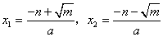.
要点诠释：
用直接开平方法解一元二次方程的理论依据是平方根的定义，应用时应把方程化成左边是含未知数的完全平方式，右边是非负数的形式，就可以直接开平方求这个方程的根.
2.因式分解法解一元二次方程
（1）用因式分解法解一元二次方程的步骤
①将方程右边化为0；
②将方程左边分解为两个一次式的积；
③令这两个一次式分别为0，得到两个一元一次方程；
④解这两个一元一次方程，它们的解就是原方程的解.
（2）常用的因式分解法
提取公因式法，公式法（平方差公式、完全平方公式），十字相乘法等.
要点诠释：
（1）能用分解因式法来解一元二次方程的结构特点：方程的一边是0，另一边可以分解成两个一次因式的积；
（2）用分解因式法解一元二次方程的理论依据：两个因式的积为0，那么这两个因式中至少有一个等于0；
（3）用分解因式法解一元二次方程的注意点：①必须将方程的右边化为0；②方程两边不能同时除以含有未知数的代数式.

【典型例题】

类型一、关于一元二次方程的判定
1．判定下列方程是不是一元二次方程:
(1)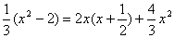； (2)．
【答案】（1）是；（2）不是.
【解析】(1)整理原方程，得
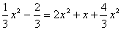，
所以 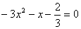．
其中，二次项的系数，所以原方程是一元二次方程．
(2)整理原方程，得
，
所以 ．
其中，二次项的系数为，所以原方程不是一元二次方程．
【总结升华】识别一元二次方程必须抓住三个条件：（1）整式方程；（2）含有一个未知数；（3）未知数的最
高次数是2.不满足其中任何一个条件的方程都不是一元二次方程，缺一不可.
举一反三：
【高清ID号：388447 关联的位置名称（播放点名称）：一元二次方程的概念-例1】
【变式】判断下列各式哪些是一元二次方程．
①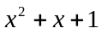；②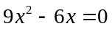；③ 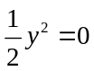；④ 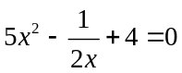；
⑤ 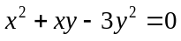；⑥ 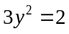；⑦ 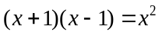．
【答案】②③⑥.
【解析】①不是方程；④ 不是整式方程；⑤ 含有2个未知数，不是一元方程；⑦ 化简后没有二次项，不是2次方程. ②③⑥符合一元二次方程的定义．
类型二、一元二次方程的一般形式、各项系数的确定
2.把下列方程中的各项系数化为整数，二次项系数化为正数，并求出各项的系数：
(1)-3x²-4x+2=0； (2)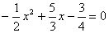．
【答案与解析】
(1)两边都乘-1，就得到方程
3x²+4x-2=0．
各项的系数分别是： a=3，b=4，c=-2．
(2)两边同乘-12，得到整数系数方程
6x²-20x+9=0．
各项的系数分别是：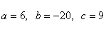．
【总结升华】一般地，常根据等式的性质把二次项的系数是负数的一元二次方程调整为二次项系数是正数的一元二次方程；把分数系数的一元二次方程调整为整数系数的一元二次方程．值得注意的是，确定各项的系数时，不应忘记系数的符号，如(1)题中c=-2不能写为c=2，(2)题中不能写为．
举一反三：
【高清ID号：388447 关联的位置名称（播放点名称）：一元二次方程的形式-例3】
【变式】将下列方程化为一元二次方程一般形式，并指出二次项系数、一次项系数和常数项：
（1）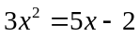； （2）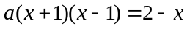．
【答案】（1）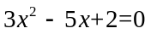，二次项系数是3、一次项系数是-5、常数项是2.
（2）化为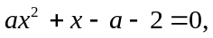二次项系数是a、一次项系数是1、常数项
是-a-2.

类型三、一元二次方程的解（根）
3. （2016•平顶山一模）若0是关于的方程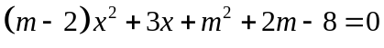的解，求实数的值，并讨论此方程解的情况．
【思路点拨】根据一元二次方程解的性质，直接求出的值，根据若是一元二次方程时，注意二次项系数不为0，再利用根的判别式求出即可．
【答案与解析】
解：∵0是关于的方程的解，
∴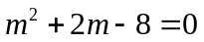
∴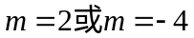
①当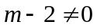
∴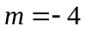
∴原方程为：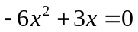
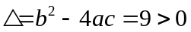
∴此方程有两个不相等的根．
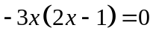
解得：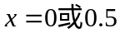
②当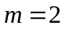
∴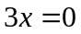
∴
【总结升华】此题主要考查了一元二次方程的解以及根的判别式，熟练记忆根的判别式公式是解决问题的关键．
类型四、用直接开平方法解一元二次方程
4.解方程（1）3x²-24=0； (2)5(4-3n)²=320．
【答案与解析】
（1）把方程变形为3x²=24，x²=8．
开平方，得原方程的根为x=或x=-．
(2)原方程可化为(4-3n)²=64，
所以有4-3n=8或4-3n=-8．
所以，原方程的根为n=-或n=4．
【总结升华】应当注意，形如=k(k≥0)的方程是最简单的一元二次方程，“开平方”是解这种方程最直接的方法．“开平方”也是解一般的一元二次方程的基本思路之一．
举一反三：
【变式1】用直接开平方法求下列各方程的根：
(1)x²=361； (2)2y²-72=0； (3)5a²-1=0； (4)-8m²+36=0．
【答案】(1)∵ x²=361，
∴ x=19或x=-19．
(2)∵2y²-72=0，
2y²=72，
y²=36，
∴ y=6或y=-6．
(3)∵5a²-1=0，
5a²=1，
a²=，
∴a=或a=-．
(4)∵-8m²+36=0，
-8m²=-36，
m²=，
∴m=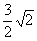或m=-．
【变式2】（2015•铜陵县模拟）解方程：4（x+3）²=25（x﹣2）²．
【答案】解：4（x+3）²=25（x﹣2）²，
开方得：2（x+3）=±5（x﹣2），
解得：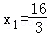，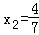．
类型五、因式分解法解一元二次方程
5．用因式分解法解下列方程：
(1)3(x+2)²＝2(x+2)； (2)(2x+3)²-25＝0．
【答案与解析】
(1)移项．得3(x+2)²-2(x+2)＝0，(x+2)(3x+6-2)＝0．
∴ x+2＝0或3x+4＝0，
∴ x₁＝-2，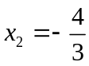．
(2)(2x+3-5)(2x+3+5)＝0，
∴ 2x-2＝0或2x+8＝0，
∴ x₁＝1，x₂＝-4．
【总结升华】(1)中方程求解时，不能两边同时除以(x+2)，否则要漏解．用因式分解法解一元二次方程必须将方程右边化为零，左边用多项式因式分解的方法进行因式分解．因式分解的方法有提公因式法、公式法、二次三项式法及分组分解法．(2)可用平方差公式分解．
6．解下列一元二次方程：
(1)(2x+1)²+4(2x+1)+4＝0； (2)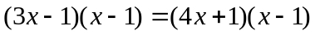．
【答案与解析】
(1)(2x+1)²+4(2x+1)+4＝0，
(2x+1+2)²＝0． 即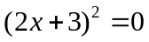，
∴ 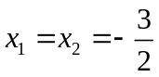．
(2) 移项，得(3x-1)(x-1)-(4x+1)(x-1)＝0，
即(x-1)(x+2)＝0，
所以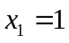，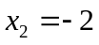．
【总结升华】解一元二次方程时，一定要先从整体上分析，选择适当的解法．如 (1)可以用完全平方公式.用含未知数的整式去除方程两边时，很可能导致方程丢根，（2）容易丢掉x＝1这个根．
举一反三：
【高清ID号：388515 关联的位置名称（播放点名称）：用因式分解法解一元二次方程---例4、练习】

【变式】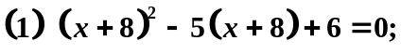 （2）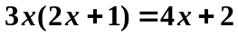

【答案】（1）（x+8-2）(x+8-3)=0

(x+6)(x+5)=0

X₁=-6,x₂=-5.

(2)3x(2x+1)-2(2x+1)=0

(2x+1)(3x-2)=0



